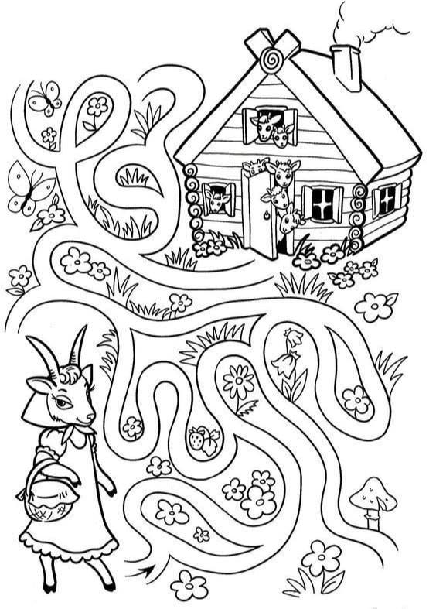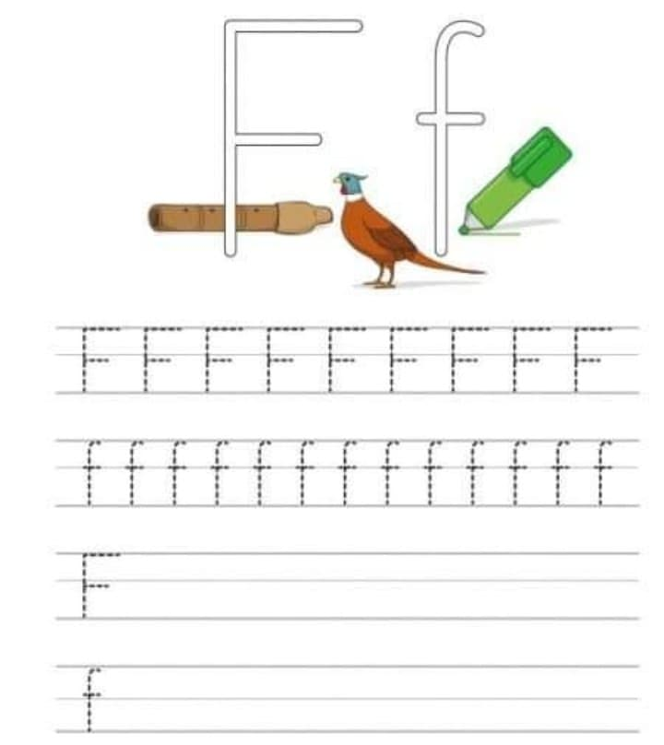

**POMOZI MAMI KOZI DA NAĐE PUT DO SVOJIH KOZLIĆA.**

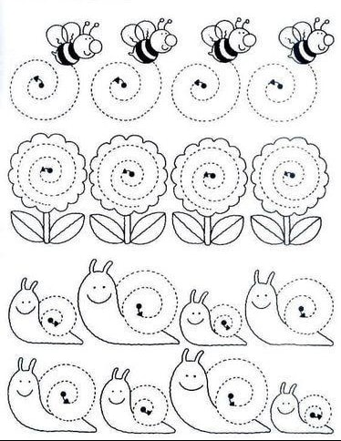

**PRONAĐI I OBOJI BROJEVE.**

**SPOJI TOČKE I OBOJI.**

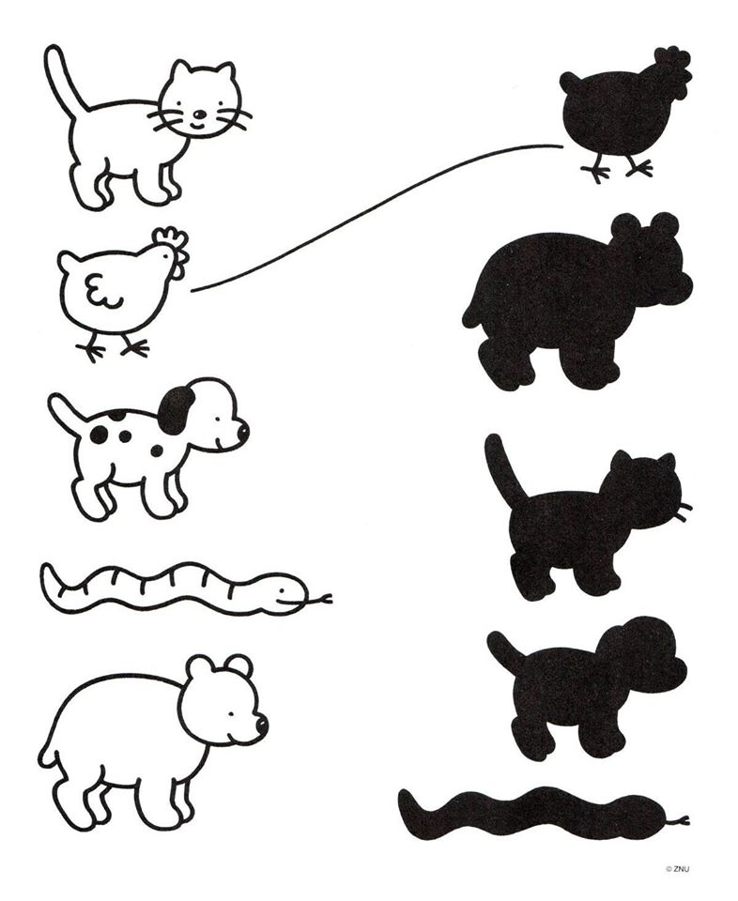

**SPOJI SJENU ŽIVOTINJE.**